精密仪器重大突破，国产芯片未来可期

来源 仪商网
日前，国产超精密仪器行业喜传捷报，哈工大宣布成功研发“高速超精密激光干涉仪”，该项自主研发的创新成果，现已成功应用于我国350nm至28nm多个工艺节点的光刻机样机集成研制和性能测试领域，为我国光刻机等高端装备发展提供了关键技术支撑和重要测量手段。
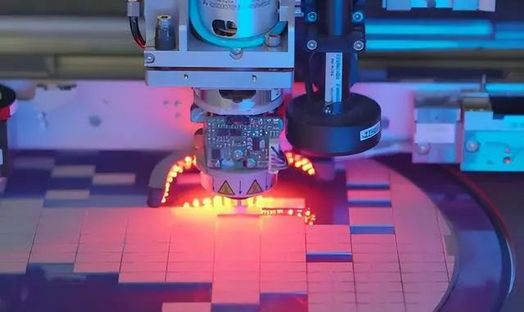

打破关键技术壁垒，助力芯片装备发展
哈尔滨工业大学仪器科学与工程学院在高精度激光稳频、光学非线性误差精准抑制、高速高分辨力干涉信号处理等多项关键技术方面实现重大突破，成功研制系列超精密高速激光干涉仪。这一超精密高速激光干涉仪，正是应用于高性能光刻机的平面光栅激光干涉仪。至此，国产DUV光刻机又一道关键技术终被攻克，由此打破高性能光刻机关键技术壁垒。
该激光干涉仪激光真空波长相对准确度最高达0.96纳米，位移分辨力为0.077nm，光学非线性误差最低为13pm，最大测量速度为5.37m/s。目前，该系列干涉仪已成功应用于我国350nm至28nm多个工艺节点的光刻机样机集成研制和性能测试领域，一举填补了国内在该领域长期的技术空白，为我国光刻机等高端装备发展提供了关键技术支撑和重要测量手段。
据称，该项创新成果可为我国7nm及以下节点光刻机研发提供重要的共性技术储备，高速超精密激光干涉仪设备的技术突破，将助力国产高性能光刻机等芯片制造高端装备发展。
平面光栅激光干涉仪是高性能光刻机的核心部件，为具备亚纳米测量精度的超精密测量设备。在光刻机上主要用于测量光刻机镜头、掩膜版、双工件台等重要部件的精确位置信息，是保障高性能光刻机加工精度的关键部件。
自主研发创新成果，达到国际先进水平
“高速超精密激光干涉仪”，由哈尔滨工业大学仪器科学与工程学院胡鹏程教授团队研制，荣获中国光学工程学会主办的首届“金燧奖”金奖。“金燧奖”，旨在面向国家重大战略需求，突出创新主体地位，促进关键核心技术攻关，突破“卡脖子”技术难题，重点评选出我国自主研发、制造、生产的高端光电仪器，为助力我国自主研发的科学仪器抢占科技制高点、树立民族品牌自信、展现自主核心竞争力创造新的机遇。
谭久彬院士指导的胡鹏程教授团队专注于高速超精密激光干涉仪研发，以解决制约我国高端装备发展和量子化计量基准等前沿研究的“卡脖子”问题。该团队突破系列核心测量方法和工程化关键技术，解决了该领域存在的“测不准”、“测不精”、“测不快”的核心难题，共获授权发明专利113项（其中国际专利6项），制定相关标准2项。
在此基础上，该团队研制了HUE-D/S/X系列高速超精密激光干涉仪并进行小批量生产，经3位院士等专家鉴定，仪器整体技术达到国际先进水平，3项关键技术处于国际领先。

